KLAS V- VI
PONIEDZIAŁEK 24.09.2018r.
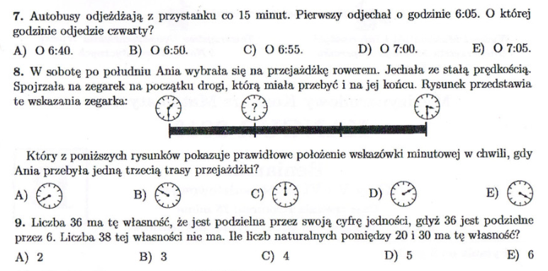
WTOREK 25.09.2018r.
